SỞ GD&ĐT VĨNH LONG  TRƯỜNG THPT MANG THÍT | ĐỀ THI THỬ TỐT NGHIỆP THPT NĂM 2027  Môn thi: CÔNG NGHỆ NÔNG NGHIỆP  Thời gian làm bài: 50 phút, không kể thời gian phát đề  ĐỀ VIP SỐ 21
Họ, tên thí sinh: ……………………………… Số báo danh: ………………… Mã đề: 421
PHẦN I. Thí sinh trả lời từ câu 1 đến câu 24. Mỗi câu hỏi thí sinh chỉ chọn một phương án.
Câu 1. Trong trồng trọt, luân canh cây trồng khác họ trên cùng một mảnh đất chủ yếu nhằm
A. Cắt đứt nguồn sâu bệnh tích lũy trong đất. B. Tăng độ phì nhiêu và độ ẩm cho đất.
C. Giảm công lao động trong quá trình canh tác. D. Rút ngắn thời gian sinh trưởng cây trồng.
Câu 2. Hình ảnh cho thấy một vườn cam đang ở giai đoạn quả chín. Để hạn chế ruồi vàng đục quả gây hại và nâng cao mẫu mã quả thương phẩm, biện pháp phù hợp nhất là
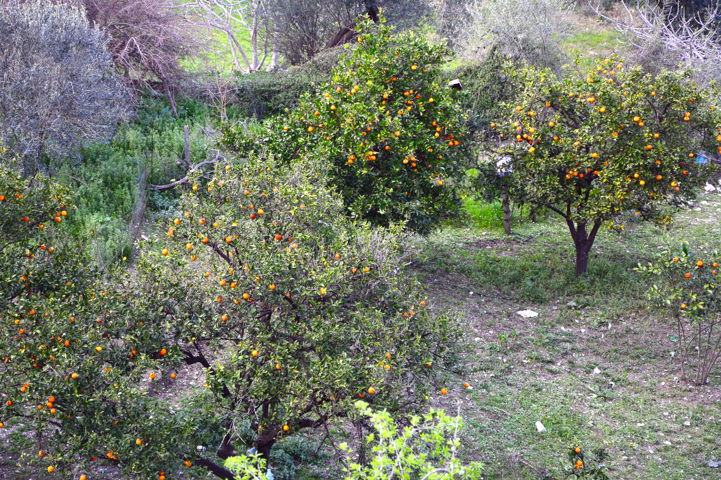
(Nguồn: Wikimedia Commons.)
A. Phun thuốc trừ sâu dày suốt giai đoạn quả. B. Bao quả bằng túi chuyên dụng từ sớm.
C. Bón thúc nhiều đạm cho quả lớn nhanh. D. Tưới ngập gốc cho quả mọng nước hơn.
Câu 3. Trong quy trình sản xuất giống cây trồng, hạt giống siêu nguyên chủng là hạt giống
A. Được nhân từ hạt nguyên chủng tại cơ sở. B. Được sản xuất đại trà bán cho nông dân.
C. Được nhân từ vật liệu khởi đầu chọn lọc. D. Được nhập khẩu nguyên trạng từ nước ngoài.
Câu 4. Một ruộng lúa trên đất phèn hoạt động bị vàng lá, rễ đen, cây sinh trưởng kém sau những cơn mưa đầu mùa. Biện pháp xử lí đúng và hiệu quả nhất là
A. Bón thêm phân đạm cho cây hồi xanh lá. B. Phun thuốc trừ cỏ dọn sạch mặt ruộng.
C. Tăng mật độ cấy bù vào số cây chết. D. Bón vôi, rửa phèn, giữ mực nước thích hợp.
Câu 5. Một vườn cam được trồng với khoảng cách 5 m × 4 m. Số cây cam trồng trên 1 ha đất là
A. 500 cây. B. 400 cây. C. 625 cây. D. 450 cây.
Câu 6. Sữa đầu của vật nuôi mẹ sau khi đẻ có vai trò đặc biệt quan trọng đối với con non vì sữa đầu
A. Giàu chất béo giúp con mau tăng trọng. B. Chứa nhiều kháng thể giúp con phòng bệnh.
C. Chứa nhiều đường giúp con dễ tiêu hóa hơn. D. Chứa nhiều vitamin giúp con nhanh mở mắt.
Câu 7. Quan sát sơ đồ quy trình giết mổ lợn theo dây chuyền công nghiệp. Công đoạn được thực hiện ngay sau công đoạn nhúng nước nóng, cạo lông là
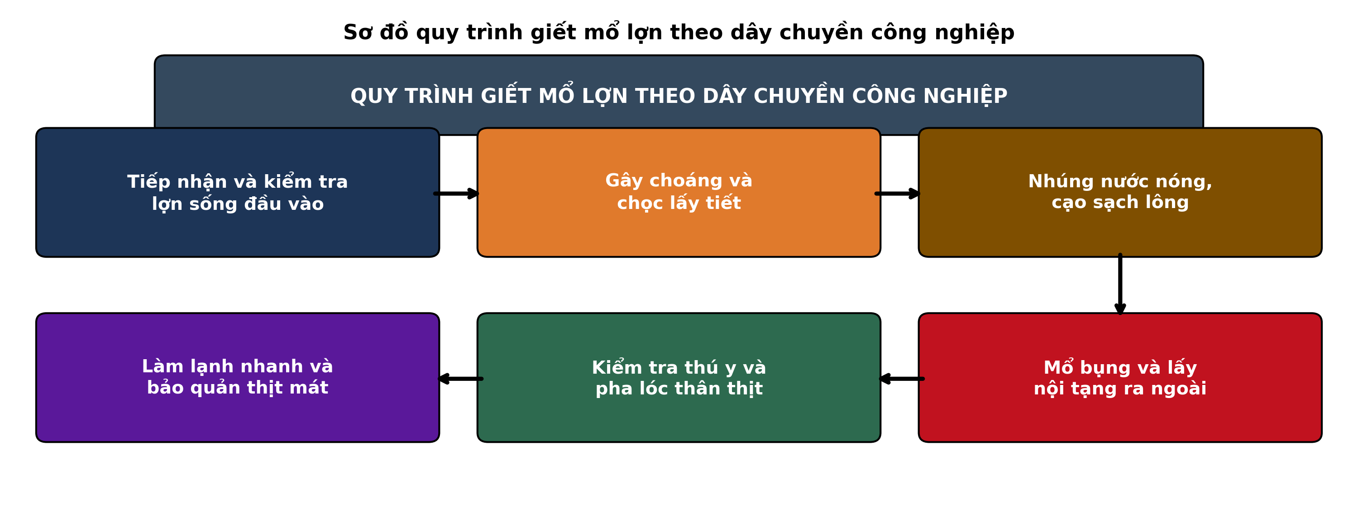
(Nguồn: Sơ đồ biên soạn theo nội dung Công nghệ 11, SGK Kết nối tri thức.)
A. Tiếp nhận và kiểm tra lợn sống đầu vào. B. Gây choáng và chọc lấy tiết con lợn.
C. Mổ bụng và lấy nội tạng ra ngoài. D. Làm lạnh nhanh và bảo quản thịt mát.
Câu 8. Bệnh tai xanh ở lợn (hội chứng rối loạn sinh sản và hô hấp, PRRS) do tác nhân nào sau đây gây ra?
A. Vi khuẩn Actinobacillus gây viêm phổi lợn. B. Vi khuẩn E. coli gây tiêu chảy lợn con.
C. Nấm mốc thức ăn gây ngộ độc gan lợn. D. Virus gây rối loạn sinh sản, hô hấp.
Câu 9. Đàn gà con úm tuần đầu tụm sát vào đèn sưởi và kêu nhiều. Nhận định và biện pháp xử lí đúng là
A. Chuồng quá nóng, cần tắt bớt đèn sưởi ngay. B. Chuồng vừa nhiệt, chỉ cần theo dõi thêm.
C. Chuồng quá ẩm, cần mở toang cửa chuồng. D. Chuồng còn lạnh, cần tăng nhiệt sưởi ấm.
Câu 10. Ủ chua thức ăn thô xanh cho gia súc nhai lại dựa trên quá trình
A. Lên men hiếu khí của vi khuẩn lactic. B. Lên men kị khí của nấm men ủ chua.
C. Lên men kị khí của vi khuẩn lactic. D. Lên men hiếu khí của nấm mốc ủ chua.
Câu 11. Một đàn lợn thịt sắp xuất chuồng nhưng chưa hết thời gian ngừng thuốc của kháng sinh vừa điều trị. Cách xử lí đúng theo quy định là
A. Xuất bán bình thường vì lợn đã khỏe mạnh. B. Hoãn xuất chuồng đến hết hạn ngừng thuốc.
C. Tắm rửa thật sạch rồi xuất bán ngay. D. Giảm liều kháng sinh rồi xuất chuồng luôn.
Câu 12. Rừng phòng hộ đầu nguồn có vai trò quan trọng nhất là
A. Cung cấp gỗ cho công nghiệp chế biến gỗ. B. Tạo cảnh quan cho du lịch sinh thái rừng.
C. Kết hợp nuôi ong lấy mật dưới tán rừng. D. Điều tiết nước, chống xói mòn và lũ lụt.
Câu 13. Cây con lâm nghiệp có bầu đạt tiêu chuẩn xuất vườn đem đi trồng rừng phải
A. Đủ tuổi, cứng cáp, không bị sâu bệnh. B. Cao vượt trội, lá xanh đậm hơn cây khác.
C. Có rễ trần dài, nhiều rễ con phân nhánh. D. Đang ra lá non, chồi ngọn phát triển mạnh.
Câu 14. Khai thác chọn trong rừng tự nhiên là hình thức khai thác
A. Chặt trắng toàn bộ cây trên diện tích rừng. B. Chặt cây thành thục, giữ lớp cây còn lại.
C. Chặt dần cây qua nhiều lần trong chu kì. D. Chặt cây phụ trợ để nuôi cây mục đích.
Câu 15. Khi trồng rừng trên đất dốc dễ bị xói mòn, biện pháp kĩ thuật cần áp dụng là
A. Trồng thành hàng thẳng theo hướng dốc xuống. B. Đốt dọn hết thực bì trước khi trồng cây.
C. Trồng theo đường đồng mức ngang mặt dốc. D. Cuốc hố thật sâu tập trung ở chân dốc.
Câu 16. Để phòng cháy rừng vào mùa khô, biện pháp chủ động thường được áp dụng là
A. Làm băng cản lửa và dọn thực bì khô. B. Đốt thực bì đồng loạt vào ngày nhiều gió.
C. Khai thác trắng các dải rừng ven đường đi. D. Tưới nước định kì cho toàn bộ diện tích rừng.
Câu 17. Khoảng độ mặn thích hợp nhất cho tôm thẻ chân trắng sinh trưởng và phát triển tốt là
A. Từ 0 đến 5 ‰. B. Từ 35 đến 40 ‰. C. Từ 40 đến 45 ‰. D. Từ 10 đến 25 ‰.
Câu 18. Rạng sáng, cá tra trong ao nổi đầu hàng loạt, đớp khí trên mặt nước. Nguyên nhân chính và biện pháp xử lí cấp bách là
A. Thừa thức ăn; cần vớt bỏ thức ăn thừa ngay. B. Thiếu oxy hòa tan; cần chạy quạt, sục khí.
C. Thừa khí amoniac; cần bón vôi khắp mặt ao. D. Thiếu ánh sáng; cần tháo bớt bèo trên ao.
Câu 19. Bệnh đốm trắng trên tôm nuôi gây thiệt hại lớn, tác nhân gây bệnh là
A. Vi khuẩn Vibrio gây hoại tử gan tụy cấp tính. B. Kí sinh trùng đơn bào gây đen mang ở tôm.
C. Virus gây đốm trắng dưới lớp vỏ đầu ngực. D. Nấm gây bệnh phát sáng trên thân con tôm.
Câu 20. Trong hệ thống nuôi tôm biofloc, việc bổ sung nguồn cacbon (như mật rỉ đường) vào ao nuôi nhằm
A. Thúc đẩy vi khuẩn dị dưỡng hấp thu nitơ. B. Cung cấp năng lượng trực tiếp cho tôm nuôi.
C. Khử trùng nước và diệt vi khuẩn gây bệnh. D. Làm trong nước để tôm bắt mồi dễ hơn.
Câu 21. Cho biểu đồ kim ngạch xuất khẩu thủy sản của Việt Nam theo thị trường năm 2025. Nhận định nào sau đây đúng?
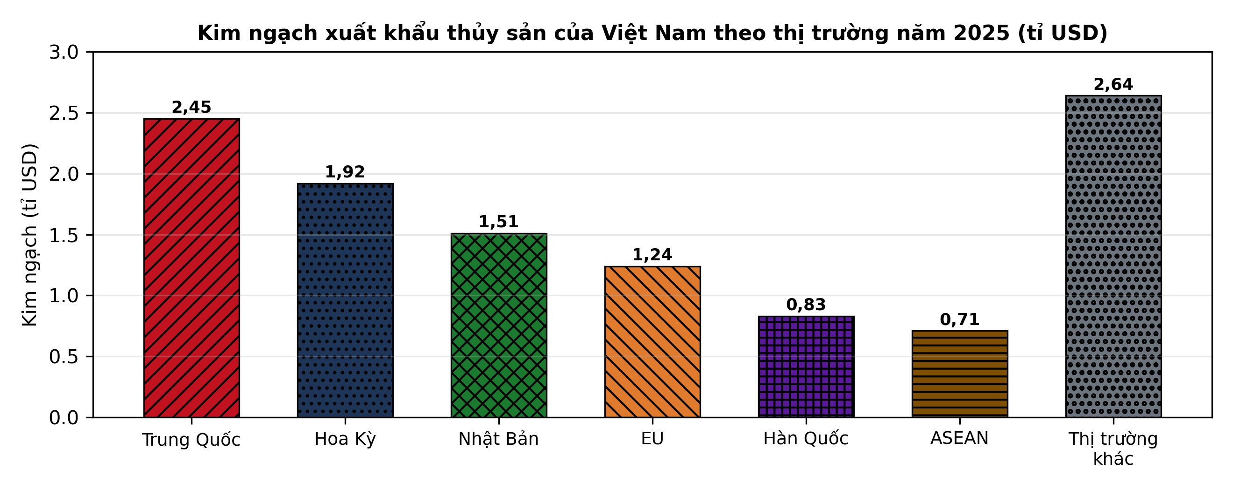
(Nguồn: Cục Thủy sản và Kiểm ngư, Bộ NN&MT, 2026 — tổng kim ngạch xuất khẩu thủy sản năm 2025 đạt 11,3 tỉ USD; số liệu theo thị trường được biên soạn phục vụ luyện tập.)
A. Trung Quốc chiếm khoảng 21,7% kim ngạch. B. Hoa Kỳ là thị trường lớn nhất năm 2025.
C. Nhật Bản và EU cộng đạt 3,50 tỉ USD. D. Hàn Quốc nhập nhiều hơn EU năm 2025.
Câu 22. Hành vi nào sau đây bị nghiêm cấm trong hoạt động khai thác thủy sản?
A. Dùng lưới rê có mắt lưới đúng quy định. B. Khai thác xa bờ theo giấy phép được cấp.
C. Khai thác câu vàng ở vùng biển xa bờ. D. Khai thác bằng chất nổ, xung điện, chất độc.
Câu 23. Một ao cá tra có tổng tăng trọng 12,0 tấn và hệ số chuyển đổi thức ăn (FCR) đạt 1,55. Lượng thức ăn đã sử dụng cho ao là
A. 7,7 tấn thức ăn. B. 18,6 tấn thức ăn. C. 13,6 tấn thức ăn. D. 10,5 tấn thức ăn.
Câu 24. Để chọn được tôm giống sạch bệnh đốm trắng trước khi thả nuôi, biện pháp tin cậy nhất là
A. Quan sát tôm bơi lội nhanh, đều cỡ nhau. B. Ngửi mùi nước ương và màu sắc của tôm.
C. Kiểm tra PCR mẫu tôm tại phòng thí nghiệm. D. Ngâm tôm qua nước muối trước khi thả ao.
PHẦN II. Thí sinh trả lời từ câu 1 đến câu 4. Trong mỗi ý a), b), c), d) ở mỗi câu, thí sinh chọn đúng hoặc sai.
Câu 1. Để so sánh hiệu quả các mô hình nuôi cá tra thương phẩm, một khảo sát được thực hiện trên các ao 1 ha, vụ nuôi 8 tháng, theo 3 mô hình: nuôi thường; nuôi theo VietGAP; nuôi theo ASC (chứng nhận quốc tế về nuôi trồng thủy sản bền vững); mật độ thả lần lượt là 35, 28 và 25 con/m². Kết quả trung bình ở bảng sau. Các giá trị trong cùng một hàng có chữ cái khác nhau thì khác biệt có ý nghĩa thống kê (p < 0,05).
Chỉ tiêu | Nuôi thường | VietGAP | ASC
Tỉ lệ sống (%) | 78,5^{c} | 84,2^{b} | 86,7ª
Hệ số chuyển đổi thức ăn (FCR) | 1,62ª | 1,55^{b} | 1,52^{b}
Năng suất (tấn/ha/vụ) | 328ª | 305^{b} | 288^{c}
Hàm lượng NH₃-N trung bình (mg/L) | 0,86ª | 0,54^{b} | 0,47^{b}
Lợi nhuận (triệu đồng/ha/vụ) | 1.860^{c} | 2.275^{b} | 2.430ª
(Nguồn: Số liệu khảo sát được biên soạn phục vụ luyện tập theo định dạng số liệu của Tạp chí Khoa học và Công nghệ Thủy sản, 2026.)
a) Tỉ lệ sống của cá cao nhất ở mô hình nuôi theo ASC, đạt 86,7%.
b) FCR của VietGAP và ASC không khác biệt có ý nghĩa thống kê, đều thấp hơn nuôi thường.
c) Năng suất của mô hình nuôi theo ASC thấp hơn mô hình nuôi thường khoảng 12,2%.
d) Mô hình nuôi thường cho lợi nhuận và chất lượng nước tốt nhất nên cần được nhân rộng.
Câu 2. Để xác định công thức giá thể và cỡ bầu phù hợp cho cây con Kiền kiền (Hopea pierrei), một thí nghiệm vườn ươm bố trí 4 công thức: CT1 giá thể đất tầng mặt, bầu nhỏ 8 × 12 cm; CT2 giá thể đất tầng mặt, bầu lớn 12 × 18 cm; CT3 giá thể đất, phân chuồng hoai và trấu hun (6 : 3 : 1), bầu nhỏ; CT4 giá thể phối trộn như CT3, bầu lớn. Kết quả sau 6 tháng ở bảng sau. Các giá trị trong cùng một hàng có chữ cái khác nhau thì khác biệt có ý nghĩa thống kê (p < 0,05).
Chỉ tiêu | CT1 | CT2 | CT3 | CT4
Tỉ lệ sống (%) | 88,4^{b} | 89,0^{b} | 92,6ª | 93,5ª
Chiều cao cây (cm) | 32,5^{d} | 36,8^{c} | 41,2^{b} | 46,5ª
Đường kính gốc (mm) | 4,1^{d} | 4,6^{c} | 5,2^{b} | 5,9ª
Tỉ lệ cây đạt chuẩn xuất vườn (%) | 61,3^{d} | 68,9^{c} | 79,4^{b} | 86,7ª
(Nguồn: Số liệu thí nghiệm được biên soạn phục vụ luyện tập theo định dạng số liệu của Tạp chí Khoa học Lâm nghiệp, 2025.)
a) Tỉ lệ cây đạt chuẩn xuất vườn cao nhất ở CT4, đạt 86,7%.
b) Cùng giá thể đất, bầu lớn (CT2) cho chiều cao cây cao hơn bầu nhỏ (CT1) có ý nghĩa.
c) Tỉ lệ cây đạt chuẩn xuất vườn ở CT4 cao hơn CT1 khoảng 41,4%.
d) Giá thể phối trộn không ảnh hưởng sinh trưởng cây con vì chiều cao CT1 và CT3 bằng nhau.
Câu 3. Chương trình chọn giống tôm sú bằng chọn lọc gia hóa đã tạo các thế hệ chọn lọc sinh trưởng nhanh dần. Thí nghiệm ương 3 nhóm tôm giống (2,5 g/con, ương 90 ngày, cùng điều kiện): ĐC là giống thường sản xuất đại trà; NT1 là giống chọn lọc thế hệ 3 (G3); NT2 là giống chọn lọc thế hệ 6 (G6). Kết quả ở bảng sau. Các giá trị trong cùng một hàng có chữ cái khác nhau thì khác biệt có ý nghĩa thống kê (p < 0,05).
Chỉ tiêu | ĐC | NT1 (G3) | NT2 (G6)
Khối lượng sau 90 ngày (g/con) | 21,8^{c} | 25,4^{b} | 28,9ª
Tỉ lệ sống (%) | 74,6^{b} | 80,3ª | 82,1ª
Tỉ lệ tôm dị hình (%) | 4,8ª | 2,6^{b} | 1,9^{b}
Hệ số biến động CV (%) | 24,5 | 19,8 | 16,2
(Nguồn: Số liệu thí nghiệm được biên soạn phục vụ luyện tập theo định dạng số liệu của Tạp chí Khoa học – Trường Đại học Cần Thơ, 2026.)
a) Khối lượng tôm sau 90 ngày cao nhất ở giống chọn lọc thế hệ 6 (NT2), đạt 28,9 g/con.
b) Tỉ lệ sống của hai giống chọn lọc không khác biệt có ý nghĩa, đều cao hơn giống thường.
c) Khối lượng của giống chọn lọc thế hệ 6 cao hơn giống thường khoảng 32,6%.
d) Giống thường đồng đều nhất vì hệ số biến động khối lượng của nó thấp nhất.
Câu 4. Một thí nghiệm nuôi cá đối mục (cá giống 15 g/con) trong ao đất quảng canh 6 tháng với 3 mật độ thả: MĐ1 0,5 con/m²; MĐ2 1,0 con/m²; MĐ3 1,5 con/m². Kết quả ở bảng sau. Các giá trị trong cùng một hàng có chữ cái khác nhau thì khác biệt có ý nghĩa thống kê (p < 0,05).
Chỉ tiêu | MĐ1 | MĐ2 | MĐ3
Tỉ lệ sống (%) | 72,4ª | 68,1^{b} | 61,5^{c}
Khối lượng khi thu hoạch (g/con) | 385ª | 342^{b} | 305^{c}
Năng suất (kg/ha) | 1.394^{c} | 2.329^{b} | 2.814ª
Cá đạt cỡ thương phẩm (%) | 84,6 | 71,3 | 55,8
(Nguồn: Số liệu thí nghiệm được biên soạn phục vụ luyện tập theo định dạng số liệu của Tạp chí Khoa học và Công nghệ Thủy sản, 2025.)
a) Tỉ lệ sống của cá cao nhất ở mật độ thả 0,5 con/m², đạt 72,4%.
b) Khối lượng cá thu hoạch giảm dần khi mật độ thả tăng, khác biệt có ý nghĩa thống kê.
c) Năng suất ở mật độ 1,5 con/m² cao gấp khoảng 2,0 lần mật độ 0,5 con/m².
d) Nên thả mật độ 1,5 con/m² vì tỉ lệ cá đạt cỡ thương phẩm ở mật độ này cao nhất.
ĐÁP ÁN ĐỀ THI THỬ TỐT NGHIỆP THPT NĂM 2027 — MÔN CÔNG NGHỆ NÔNG NGHIỆP (Mã đề 421)
PHẦN I
Câu 1: A | Câu 2: B | Câu 3: C | Câu 4: D | Câu 5: A | Câu 6: B
Câu 7: C | Câu 8: D | Câu 9: D | Câu 10: C | Câu 11: B | Câu 12: D
Câu 13: A | Câu 14: B | Câu 15: C | Câu 16: A | Câu 17: D | Câu 18: B
Câu 19: C | Câu 20: A | Câu 21: A | Câu 22: D | Câu 23: B | Câu 24: C
PHẦN II
Câu 1: a-Đ, b-Đ, c-Đ, d-S. Giải thích: c) (328 − 288) : 328 × 100% ≈ 12,2%. d) Sai vì lợi nhuận của mô hình nuôi thường là thấp nhất (1.860 triệu đồng/ha/vụ) và hàm lượng NH₃-N của mô hình này cao nhất (0,86 mg/L).
Câu 2: a-Đ, b-Đ, c-Đ, d-S. Giải thích: c) (86,7 − 61,3) : 61,3 × 100% ≈ 41,4%. d) Sai vì chiều cao cây ở CT3 (41,2 cm) cao hơn rõ rệt so với CT1 (32,5 cm), chứng tỏ giá thể phối trộn giúp cây con sinh trưởng tốt hơn.
Câu 3: a-Đ, b-Đ, c-Đ, d-S. Giải thích: c) (28,9 − 21,8) : 21,8 × 100% ≈ 32,6%. d) Sai vì hệ số biến động khối lượng của giống thường là cao nhất (24,5%), tức độ đồng đều thấp nhất.
Câu 4: a-Đ, b-Đ, c-Đ, d-S. Giải thích: c) 2.814 : 1.394 ≈ 2,0 lần. d) Sai vì ở mật độ 1,5 con/m² tỉ lệ cá đạt cỡ thương phẩm là thấp nhất (55,8%), cần cân nhắc mục tiêu sản phẩm khi chọn mật độ thả.
Cấu trúc đề: Phần I gồm 24 câu theo thứ tự lớp 10 – 11 – 12: Trồng trọt 5 câu (câu 1–5), Chăn nuôi 6 câu (câu 6–11), Lâm nghiệp 5 câu (câu 12–16), Thủy sản 8 câu (câu 17–24); mức độ Biết 14 / Hiểu 7 / Vận dụng 3; đáp án cân bằng A/B/C/D mỗi loại 6 câu. Câu trực quan: câu 2 hình ảnh vườn cam đang mang quả (Trồng trọt 10, ảnh thật Wikimedia Commons — đã thay chủ đề vườn ươm cây giống lâm nghiệp vì trùng Đề 13 của loạt luyện tập trước), câu 7 sơ đồ quy trình giết mổ lợn theo dây chuyền công nghiệp (Chăn nuôi 11, sơ đồ tự biên soạn — đã thay sơ đồ chu kì sinh sản của lợn nái vì trùng Đề 21 của loạt luyện tập trước), câu 21 biểu đồ cột kim ngạch xuất khẩu thủy sản theo thị trường năm 2025 (Công nghệ 12). Phương án Phần I trình bày theo nguyên tắc 1X4–2X2–4X4 (mốc độ dài do Thầy quy định): 3 câu dạng 1X4, 21 câu dạng 2X2, 0 câu dạng dọc. Phần II gồm 4 câu thuộc Công nghệ 12 theo mẫu C (4 bảng): 3 câu Thủy sản (so sánh 3 mô hình nuôi cá tra thường – VietGAP – ASC; tăng trưởng tôm sú giống chọn lọc gia hóa thế hệ 3 và 6 so với giống thường; cá đối mục nuôi ao quảng canh theo 3 mật độ) và 1 câu Lâm nghiệp (giá thể và cỡ bầu ươm cây Kiền kiền, 4 công thức — đã thay ngữ cảnh ươm Lát hoa vì trùng bộ ba loài + vườn ươm + công thức chăm sóc cây con với Đề 9 của loạt luyện tập trước); mỗi bảng có 3–4 dạng so sánh và 4–5 chỉ tiêu, gắn chữ cái ý nghĩa thống kê cho từng chỉ tiêu được nhắc trong ý; mỗi câu có tối đa 1 ý đọc số liệu, ít nhất 1 ý so sánh, 1 ý tính toán và 1 ý kết luận/vận dụng. Toàn bộ nội dung nằm trong yêu cầu cần đạt Chương trình GDPT 2018. Chuẩn độ dài phương án: đáp án đúng không phải phương án dài nhất, tỉ lệ dài nhất/ngắn nhất không quá 1,6.
Lưu ý nguồn số liệu: Số liệu biểu đồ Phần I lấy theo hệ Cục Thủy sản và Kiểm ngư (Bộ NN&MT): tổng kim ngạch xuất khẩu thủy sản năm 2025 đạt kỉ lục 11,3 tỉ USD; cơ cấu theo thị trường được biên soạn phục vụ luyện tập, neo theo tổng chính thức đã công bố. Số liệu Phần II được biên soạn phục vụ luyện tập theo định dạng số liệu của các tạp chí ghi dưới mỗi bảng (2025–2026); số liệu đã được kiểm tra tính nhất quán và tính lại chính xác các phép tính trong đáp án.

